Colegio Del Prado 

Franco Andrada PROFESORA /Andrea Gómez

Fecha:27/06/22 Practico :N3

INTERNET

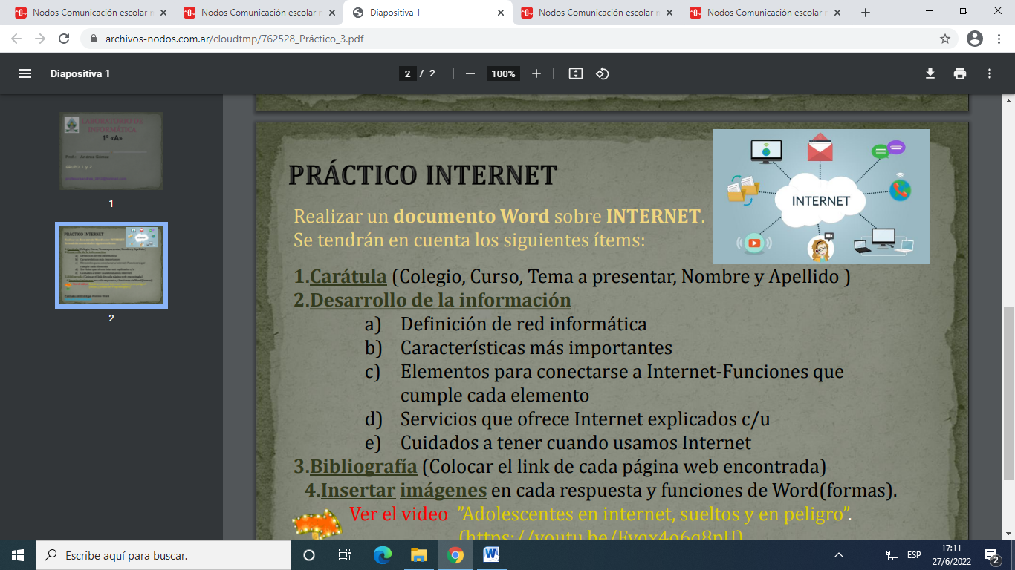

A )Una red es una estructura que dispone de un patrón que la caracteriza. La noción de informática, por su parte, hace referencia a los saberes de la ciencia

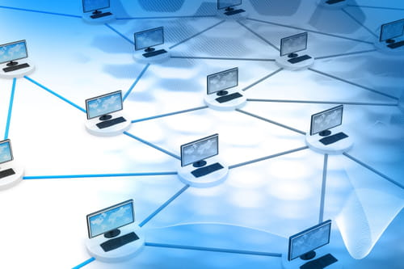

B )Velocidad. Nos referimos a la rapidez con la que se transmiten los datos por segundo a través de la red. ...

Seguridad. ...

Confiabilidad. ...

Escalabilidad. ...

Disponibilidad de la red informática.

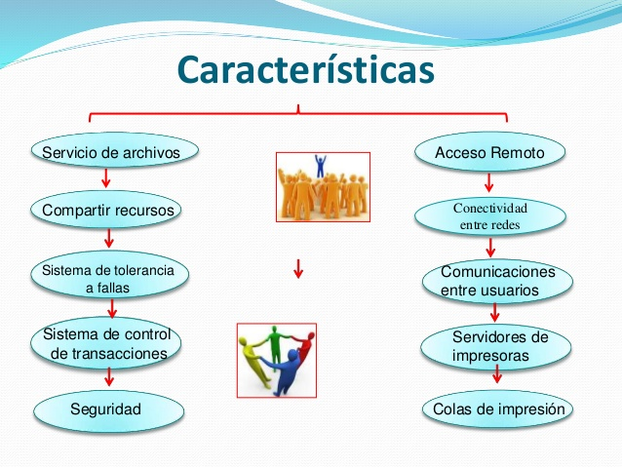

C) . Rooter : es un dispositivo que permite interconectar redes con distinto prefijo en su dirección IP. Su función es la de establecer la mejor ruta que destinará a cada paquete de datos para llegar a la red y al dispositivo de destino.
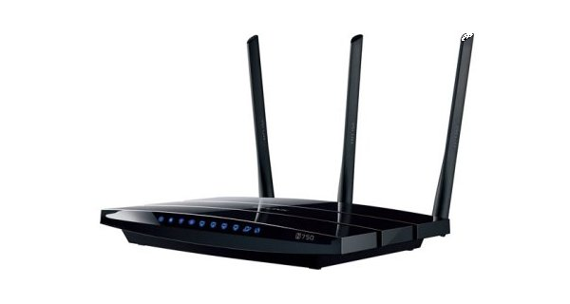

.Modem: Un MÓDEM es un dispositivo que permite el intercambio de información entre dos ordenadores usando la red telefónica. La palabra MÓDEM es contracción de los términos modulación y demodulación y opera mediante el paso de los datos digitales a transmitir a analógicos y en el equipo receptor efectúa el proceso inverso

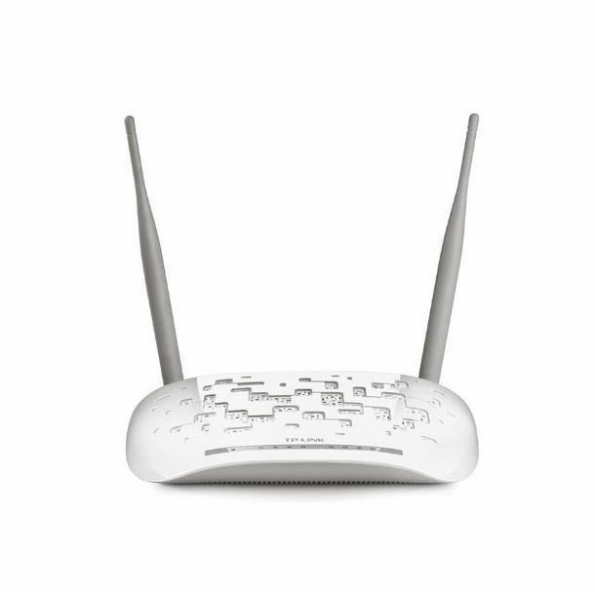

.Navegador : Un navegador web es un programa que permite ver la información que contiene una página web. El navegador interpreta el código, HTML generalmente, en el que está escrita la página web y lo presenta en pantalla permitiendo al usuario interactuar con su contenido y navegar. 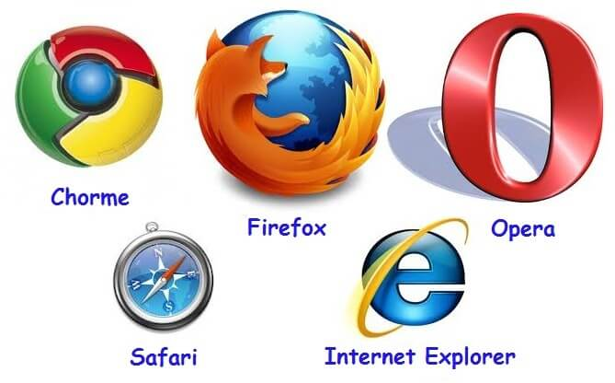
.Proveedor : Todo intercambio de información entre su computadora, el ISP y el servidor donde esté (por ejemplo, una página de Web) se hace fragmentando los datos en paquetes. El protocolo IP fragmenta cada paquete y le agrega el número IP del destinatario y del remitente

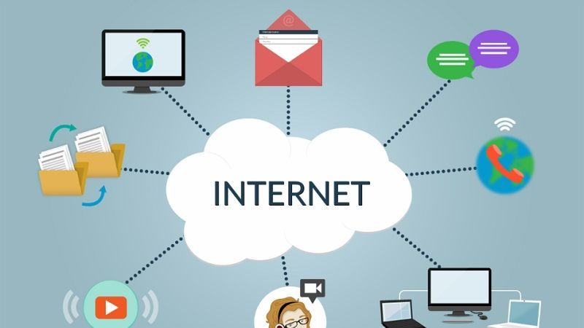

.Ordenador: Consiste en manipular los datos de diferentes maneras para: realizar cálculos, modificar palabras e imágenes, ordenar o alterar el orden de los datos. La computadora utiliza un dispositivo que se llama Unidad de Procesamiento.

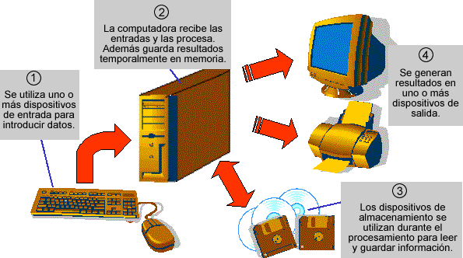

.Línea telefónica : Se trata de equipos que permiten la transferencia interna de llamadas, al tiempo que proporcionan un número limitado de líneas de llamadas salientes (troncales). Con estos sistemas se pueden realizar llamadas internas de un teléfono de escritorio a otro.

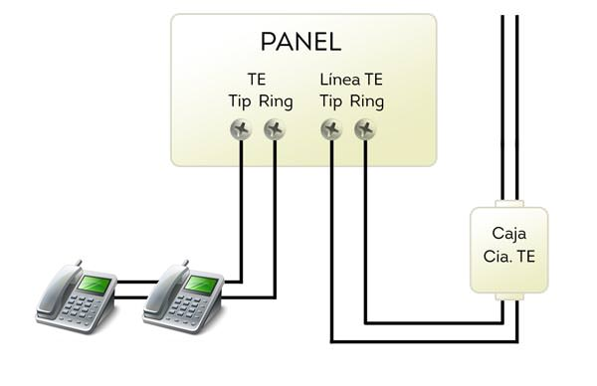

.Adaptador: Un adaptador WiFi USB es un dispositivo que se conecta vía USB a nuestro ordenador, ya sea un ordenador de sobremesa o un portátil, y tiene la apariencia de un pendrive, y nos permiten conectarnos a las redes Wi-Fi.
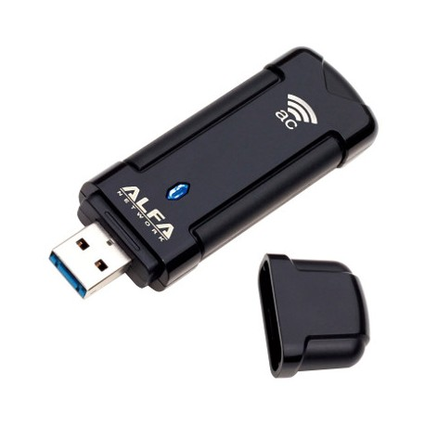

.Programas de conexión : Permite poder darle soporte a los clientes a distancia y a través de la web, y puedes usarlo para controlar PCs, portátiles, dispositivos móviles o servidores en apenas unos segundos que tarda en establecerse la conexión.

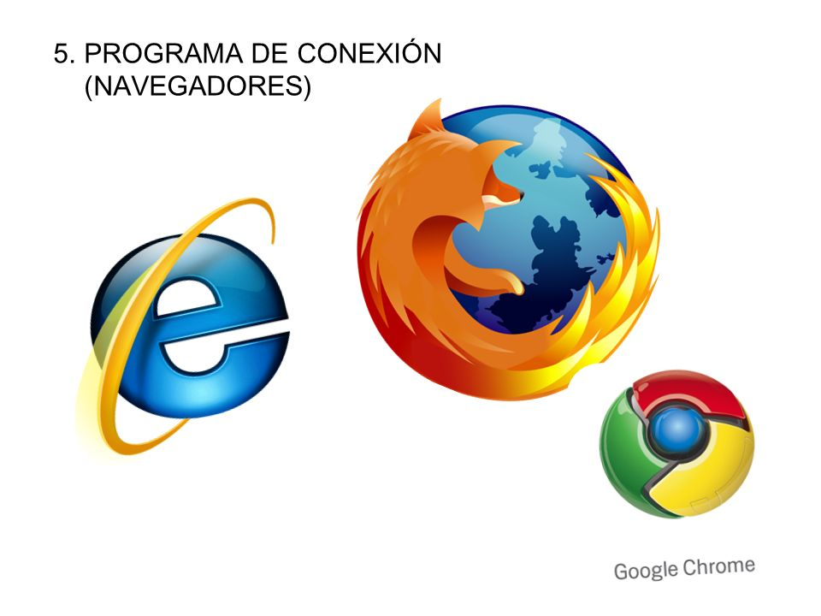

D) .Correo electrónico

.foros de discusión

.redes sociales

.blogs

.biblioteca digital

.Correo electrónico: El correo electrónico, frecuentemente llamado e-mail o mail (palabra en inglés equivalente a correo), es una herramienta que permite enviar y recibir mensajes escritos a otro u otros usuarios en una red de información (Red de Datos).



.Foros de discusión : un foro de discusión puede definirse como un espacio de encuentro (físico o virtual) entre diversos participantes con el objetivo de intercambiar opiniones, plantear preguntas en torno a un tema o subtemas de interés común, así como compartir habilidades, experiencias o respuestas a preguntas ...

Redes sociales : Las redes sociales son estructuras formadas en Internet por personas u organizaciones que se conectan a partir de intereses o valores comunes. A través de ellas, se crean relaciones entre individuos o empresas de forma rápida, sin jerarquía o límites físicos.



Blog: blog, es un sitio web personal donde uno puede publicar cualquier cosa que desee compartir con otros. Se trata de un sitio Web, que se actualiza periódicamente y que recopila cronológicamente textos y artículos de uno o varios autores (el más reciente aparece primero)



.Biblioteca digital : Las bibliotecas virtuales son plataformas que proporcionan contenidos, así como servicios bibliográficos y documentales. Están hechas para responder a la gran demanda de información de estudiantes, profesionales, y cualquier otra persona.

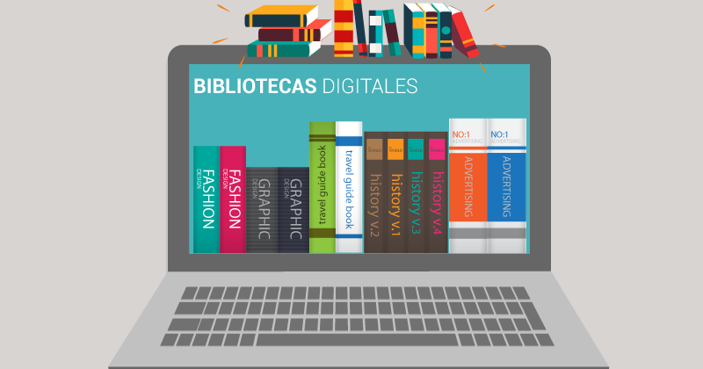

E)

1 : Practica la navegación segura. ...

Comprueba si tu conexión a la red está protegida. ...

Asegúrate de crear contraseñas seguras. ...

2: Comprueba si tu conexión a la red está protegida

3: Asegúrate de crear contraseñas seguras

4: Ten mucho cuidado con todo lo que descargas.

5: Revisa que tu antivirus se encuentre actualizado. ...

6: Activa la configuración de privacidad

3: correo electrónico :https://www.googleadservices.com/pagead/aclk?sa=L&ai=DChcSEwjYlqiK-t_4AhWSJzgKHfagDq8YABABGgJqZg&ae=2&ohost=www.google.com&cid=CAASJORoxoq_nbllJhe5W1tcbYEXITmduoHBGvESZvGQpfXusd_1CQ&sig=AOD64_3oyvHThcWf_HAUiV06Wi0Qz1GDWQ&q&adurl&ved=2ahUKEwj97ZmK-t_4AhVgu5UCHe3wCKIQ0Qx6BAgDEAE

Foros de discusión :

Enlaces de los Foros - MoodleDocs

Redes sociales : https://www.googleadservices.com/pagead/aclk?sa=L&ai=DChcSEwiUyvLa-t_4AhURNpEKHWe2AOkYABADGgJjZQ&ae=2&ohost=www.google.com&cid=CAASJORoCygonyaW0Vvlv_Di2mk67JEkqtvni_qpOGt8IQ4Ehi-BZg&sig=AOD64_0lDlqzoDXVYKS6id-O-I6o_SfxvQ&q&adurl&ved=2ahUKEwjGw-za-t_4AhXmu5UCHWJrDzcQ0Qx6BAgFEAE

Blogs:
Create a Blog Site - Start with a Stunning Template - wix.com

Biblioteca digital :https://www.googleadservices.com/pagead/aclk?sa=L&ai=DChcSEwiB-PGe-9_4AhVE5lwKHSQrAZUYABAAGgJjZQ&ae=2&ohost=www.google.com&cid=CAASJORoNCw8nPr2HNXjJVtrdUL4LhEVLGKCVQRHBEAedxuZVKQaYg&sig=AOD64_0w8JiAP0UyDrO4nbifZvhirgz3fg&q&adurl&ved=2ahUKEwjKgeue-9_4AhWkg5UCHcLzDuYQ0Qx6BAgCEAE

